TỔNG QUAN VERSION CONTROL

1.Định nghĩa

Version control là một phần mềm hệ thống lưu giữ các phiên bản của mã nguồn của sản phẩm phần mềm, giúp các lập trình viên có thể dễ dàng lấy lại phiên bản mong muốn và update những phiên bản mới

Ưu điểm:

* Các member trong group chỉ có thể xem mà không được sữa chữa trực tiếp trong tập tin khi chưa có quyền
* Giúp người quản trị phân quyền những tập tin cho member trong group phát triển.
* Giúp các thành viên share tập tin cho nhau.
* Quá trình cập nhật các tập tin trong Version Control một cách tự động

2 Phân loại version control

a Version control cục bộ:

Là một phương pháp quản lí tập tin đơn giản,dễ phát sinh lỗi.Phương pháp quản lí phiên bản bằng cách coppy tập tin từ file này sang 1 file

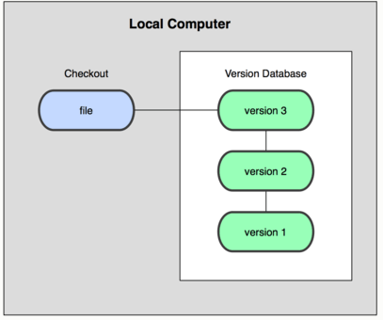

Hệ thống version control cục bộ: rcs

b Version control tập trung

Phương pháp quản lí này bao gồm 1 máy chủ chứa tất tập tin,máy con sao muốn thao tác với các tập tin trên máy chủ thì máy con phải sao chép tập tin đó từ máy chủ về

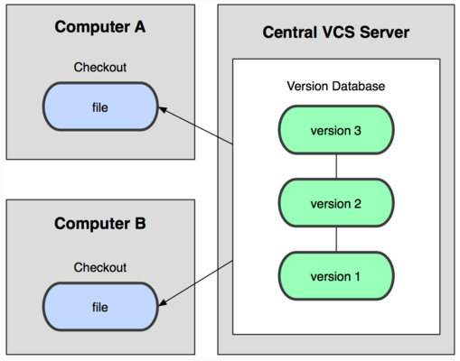

Hệ thống version control cục bộ  CVS, Subversion, và Perforce

c Version control phân tán

Hệ thống quản lí không cần chung một nơi lưu trữ mà mỗi thành viên trong sẽ là một kho quản lí của chính nó.và các thành viên có thể tương tác với nhau.

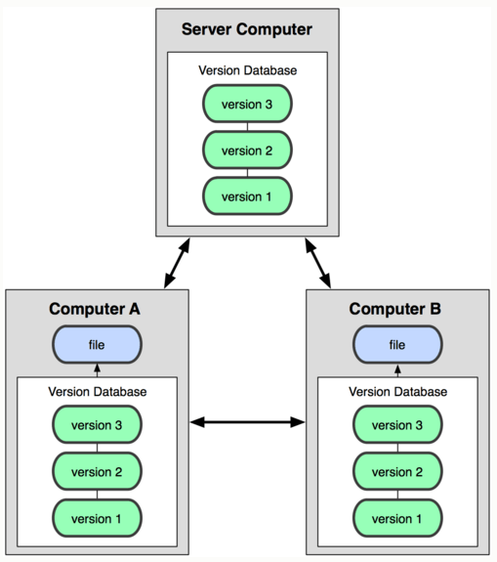

Hệ thống version control phân tán:  Git, Mercurial, Bazaar hay Darcs

3.Version control Git

**Git** là tên gọi của một **Hệ thống quản lý phiên bản phân tán** (Distributed Version Control **System** –) là một trong những hệ thống quản lý phiên bản phân tán phổ biến nhất hiện nay

Git hệ thống giúp mỗi máy tính có thể lưu trữ nhiều phiên bản khác nhau của một mã nguồn được nhân bản (clone) từ một kho chứa mã nguồn (repository), mỗi thay đổi vào mã nguồn trên máy tính sẽ có thể ủy thác (commit) rồi đưa lên máy chủ nơi đặt kho chứa chính

Ưu điểm của GIT:

* + Git dễ sử dụng, an toàn và nhanh chóng.
  + Có thể giúp quy trình làm việc code theo nhóm đơn giản hơn rất nhiều bằng việc kết hợp các phân nhánh (branch).
  + Bạn có thể làm việc ở bất cứ đâu vì chỉ cần clone mã nguồn từ kho chứa hoặc clone một phiên bản thay đổi nào đó từ kho chứa, hoặc một nhánh nào đó từ kho chứa.
  + Dễ dàng trong việc deployment sản phẩm.

4.Tìm hiểu GitHub

GitHub là một dịch vụ lưu trữ dựa trên web cho các dự án phát triển phần mềm trong đó sử dụng các hệ thống kiểm soát phiên bản Git

 GitHub có hơn 3,4 triệu người sử dụng, nó trở thành máy chủ đang lớn nhất trên thế giới.

Cài đặt và sử dụng GitHub:

B1:Đăng kí 1 account trên GitHub.Link: <https://github.com/>

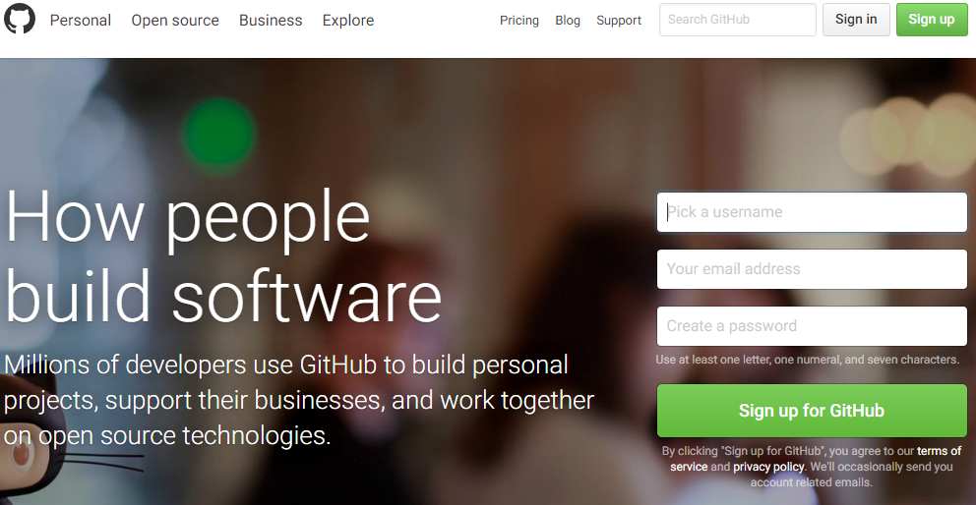

B2:Download và Install GitHub desktop <https://desktop.github.com/>

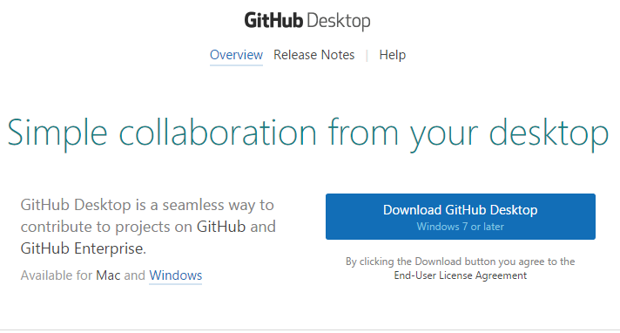

B4:Login vào GitHub với Account đăng kí trong trang chủ GitHub

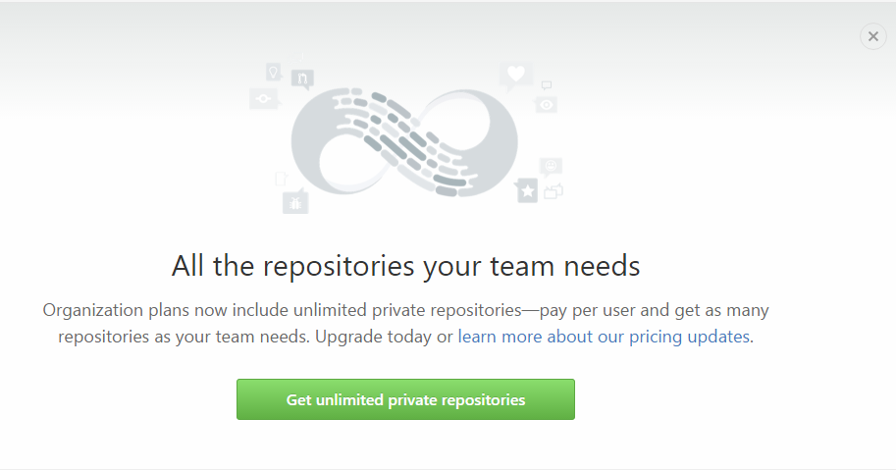

B5:Chọn new repository tạo project mới

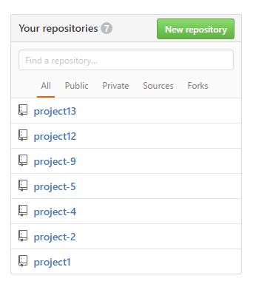

B6:Tạo repository

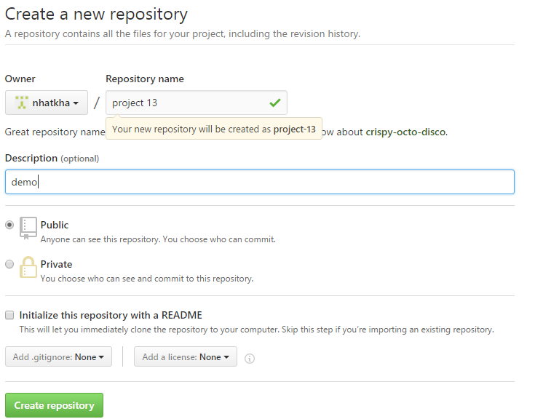

B7:Tạo kết nối Git và Github đưa file lên Github

Vào thư mục chứa nội dung file dự án

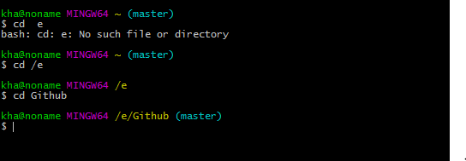

Tạo 1 repotory mới



Add file và commit lên github

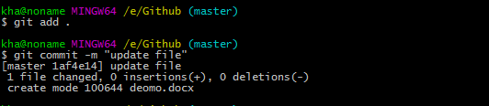

Push thay đổi lên Github

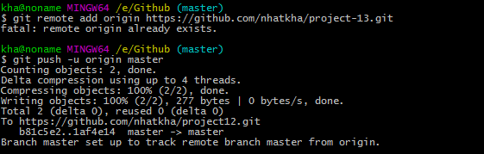

File upload lên github

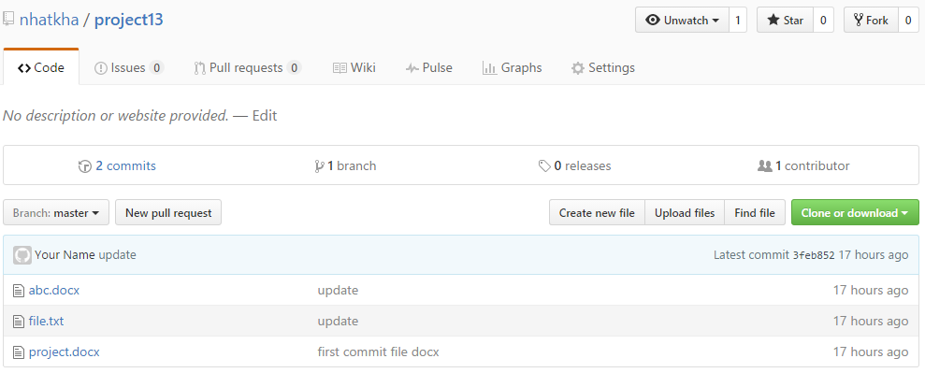

5 Ứng dụng

Với 20 user tạo version control distribute yêu cầu:

* + Lap/PC:kết nối mạng Internet
  + Cài đặt Git
  + Account Github